2026中国高校计算机大赛—人工智能创意赛

鸿蒙赛道作品说明文档（复赛）

参赛学校：北京理工大学
团队名称：Zero Hour
作品名称：番茄钟智能专注助手
赛题方向：应用创新

联系人（队长）：张浩
联系电话（队长）：15864613776

作品说明文档（复赛）
包含但不限于以下内容：

- 参赛团队信息表
- 作品原创性声明
- 创意描述（100字以内）
- 设计稿/技术方案
- 介绍文档（1500字以内）

2026中国高校计算机大赛—人工智能创意赛
参赛团队信息表
作品名称 | 番茄钟智能专注助手
团队名称 | Zero Hour
参赛学校 | 北京理工大学
参赛  赛题方向 | （√）应用创新 （ ）Agent创新 （ ）用户体验创新 （ ）操作系统智能创新
团队队员基本信息（可跨校、跨专业组队）
姓名 | 学校全称 | 院（系）全称 | 专业全称 |  | 年级 | 毕业时间 |  | 联系电话 |  | 邮箱 | 团队分工
张浩 | 北京理工大学 | 计算机学院 | 软件工程（开源鸿蒙英才班） |  | 大三 | 2027.6 |  | 15864613776 |  | 15864613776@163.com | 队长
 |  |  |  |  |  |  |  |  |  |  | 队员
 |  |  |  |  |  |  |  |  |  |  | 队员
团队指导教师信息（指导老师须与队长同校）
姓名 | 院（系）全称 | 职称 |  | 研究方向 |  |  | 联系电话 |  | 联系邮箱
徐礼文 | 计算机学院/信息技术创新学院 | 研究员 |  | 分布式系统/AI编译器 |  |  | 15901527262 |  | 624026015@qq.com
团队成员优势描述
团队成员来自北京理工大学软件工程专业开源鸿蒙英才班，具备扎实的软件工程训练和开源鸿蒙技术学习基础，能够从需求分析、架构设计、ArkTS/ArkUI开发、测试验证到文档交付开展完整工程实践。依托专业课程与英才班培养环境，团队重视代码规范、模块化设计、开源协作和国产操作系统生态适配；结合本项目已完成的DeepSeek Agent接入、本地记忆与执行偏差算法、23项单元测试及HAP构建验证，具备将创新方案持续迭代为可运行HarmonyOS应用的能力。
《番茄钟智能专注助手》作品原创性声明

郑重声明：承诺本参赛队伍报名信息真实有效；呈交的参赛作品相关资料以及所完成的作品实物等相关成果，是本团队独立进行研究工作所取得的成果，除文中已经注明引用的内容外，本作品说明文档不包含任何其他个人或集体已经发表或撰写过的作品成果，不侵犯任何第三方的知识产权或其他权利。本声明的法律结果由本参赛队承担。


参赛队员签名（团队全部成员）：
日期：2026年7月23日


指导老师审核签名：
日期：2026年7月23日

（注：本页签名可以打印纸质文件后签名，提供扫描件；或者使用电子签名。不论哪种方式，需保证页面内容完整、字迹清晰，请与本项目创意书作为同一文档提交，否则项目创意书提交可能无效。）

作品说明文档（复赛）
一、创意描述
面向学生与知识工作者的鸿蒙智能专注应用：把模糊目标拆成可执行番茄计划，经本地容量审计与交付核验后落地计时，再以真实数据复盘，解决“不会开始、计划超载、做完不等于完成”的痛点。
二、设计稿/技术方案
2.1 产品闭环与页面信息架构
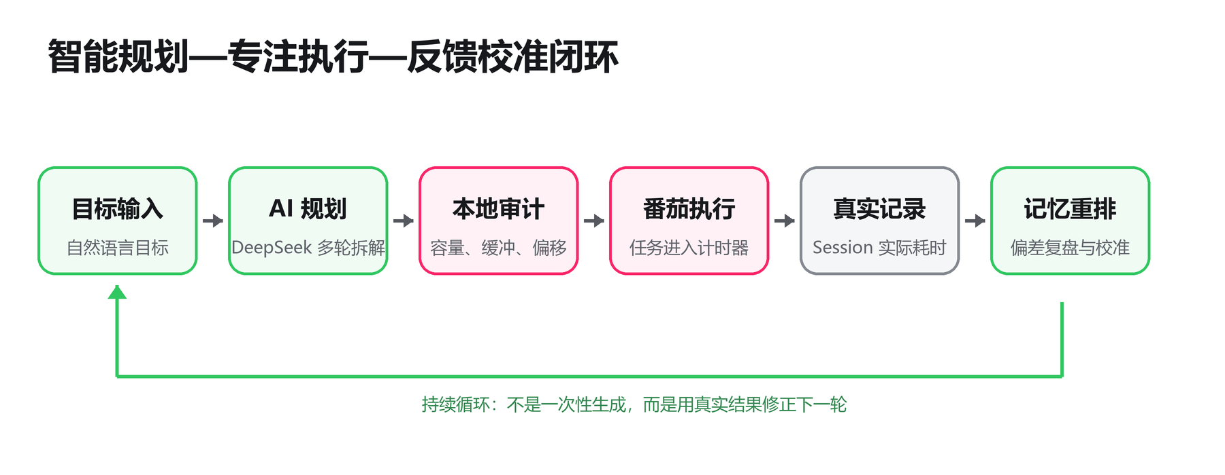
图1 智能规划—专注执行—反馈校准闭环
应用采用“计时 / AI计划 / 数据 / 设置”四个主入口，数据页内再以“统计 / 历史 / 成就”分段切换，形成清晰、低负担的产品信息架构。复赛版本将链路收束为：真实目标输入 → AI计划提案 → 本地容量与质量审计 → 一键执行 → 交付核验 → 轻量复盘 → 行动洞察。番茄钟不只是倒计时，而是连接规划、执行和数据反哺的应用载体。
- 状态连续性：当前任务、计时设置、Session、计划和会话分别持久化，页面激活时主动刷新。
- 离线边界：生成、压缩和AI复盘需要联网；既有计划应用、计时、历史和本地健康度可离线使用。

2.2 核心执行界面：计时与AI计划
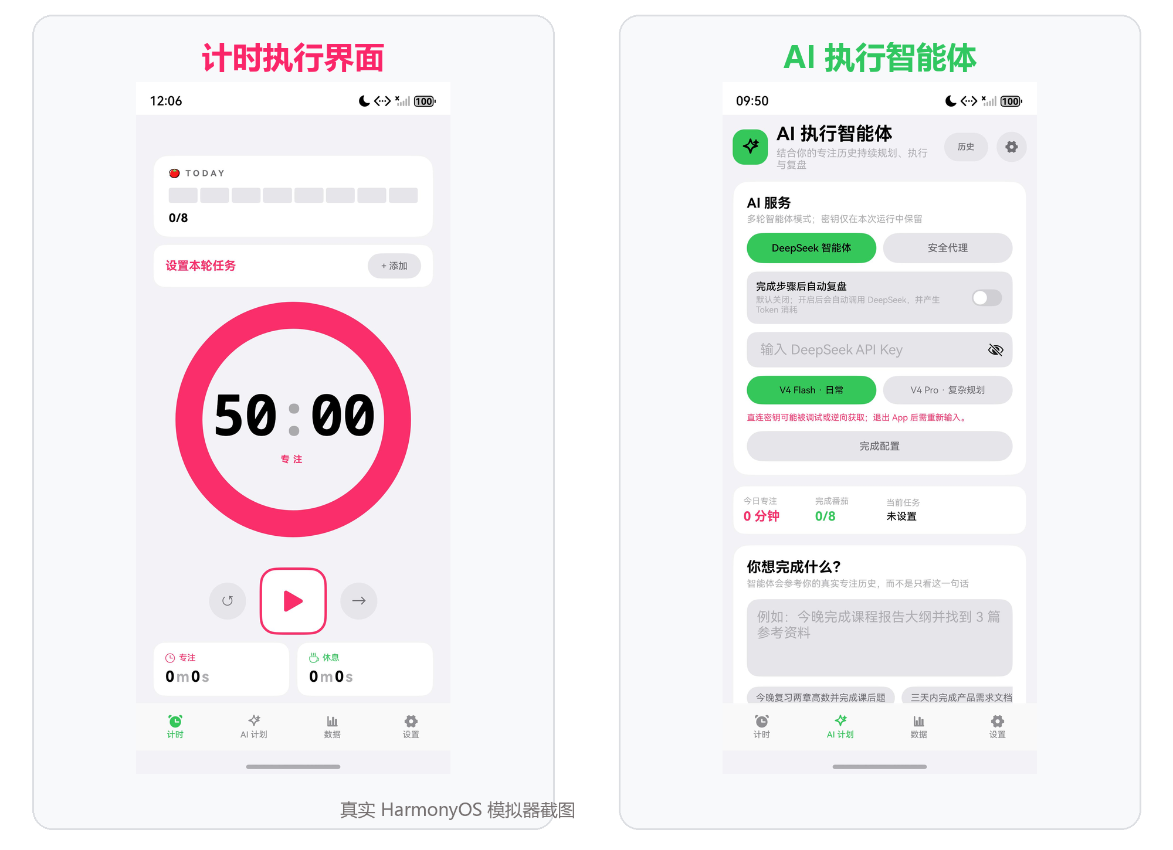
图2 计时执行界面与AI执行智能体
计时页集中呈现每日目标、连续天数、当前任务、环形倒计时、阶段控制和实时累计时长。空任务时提供“用AI拆解目标 / 手动添加”开始路径，已有任务可从最近任务续摊；支持沉浸模式和“演示1/1”预设，提升日用与现场演示效率。任务上下文包含项目、标签、备注和预计番茄数，提前结束与跳过阶段均由用户明确选择统计口径。
- AI计划：结合今日与近7天专注记录、可用时间、截止条件和当前计时参数生成结构化步骤；模型结果先进入提案区，展示新增、修改、删除及番茄总量变化，由用户逐项确认。
- 执行衔接：首个未完成步骤可设为当前专注任务或立即开始专注；达到预计番茄数后先进入交付核验，区分已形成交付、部分完成和阻塞，再决定是否标记完成或重排。
- 会话恢复：历史对话统一归档，可恢复消息、计划、步骤进度、可用时间、截止条件、来源和调用审计；已有计划在无网络时仍可继续执行。

2.3 数据中心：统计、历史与成就
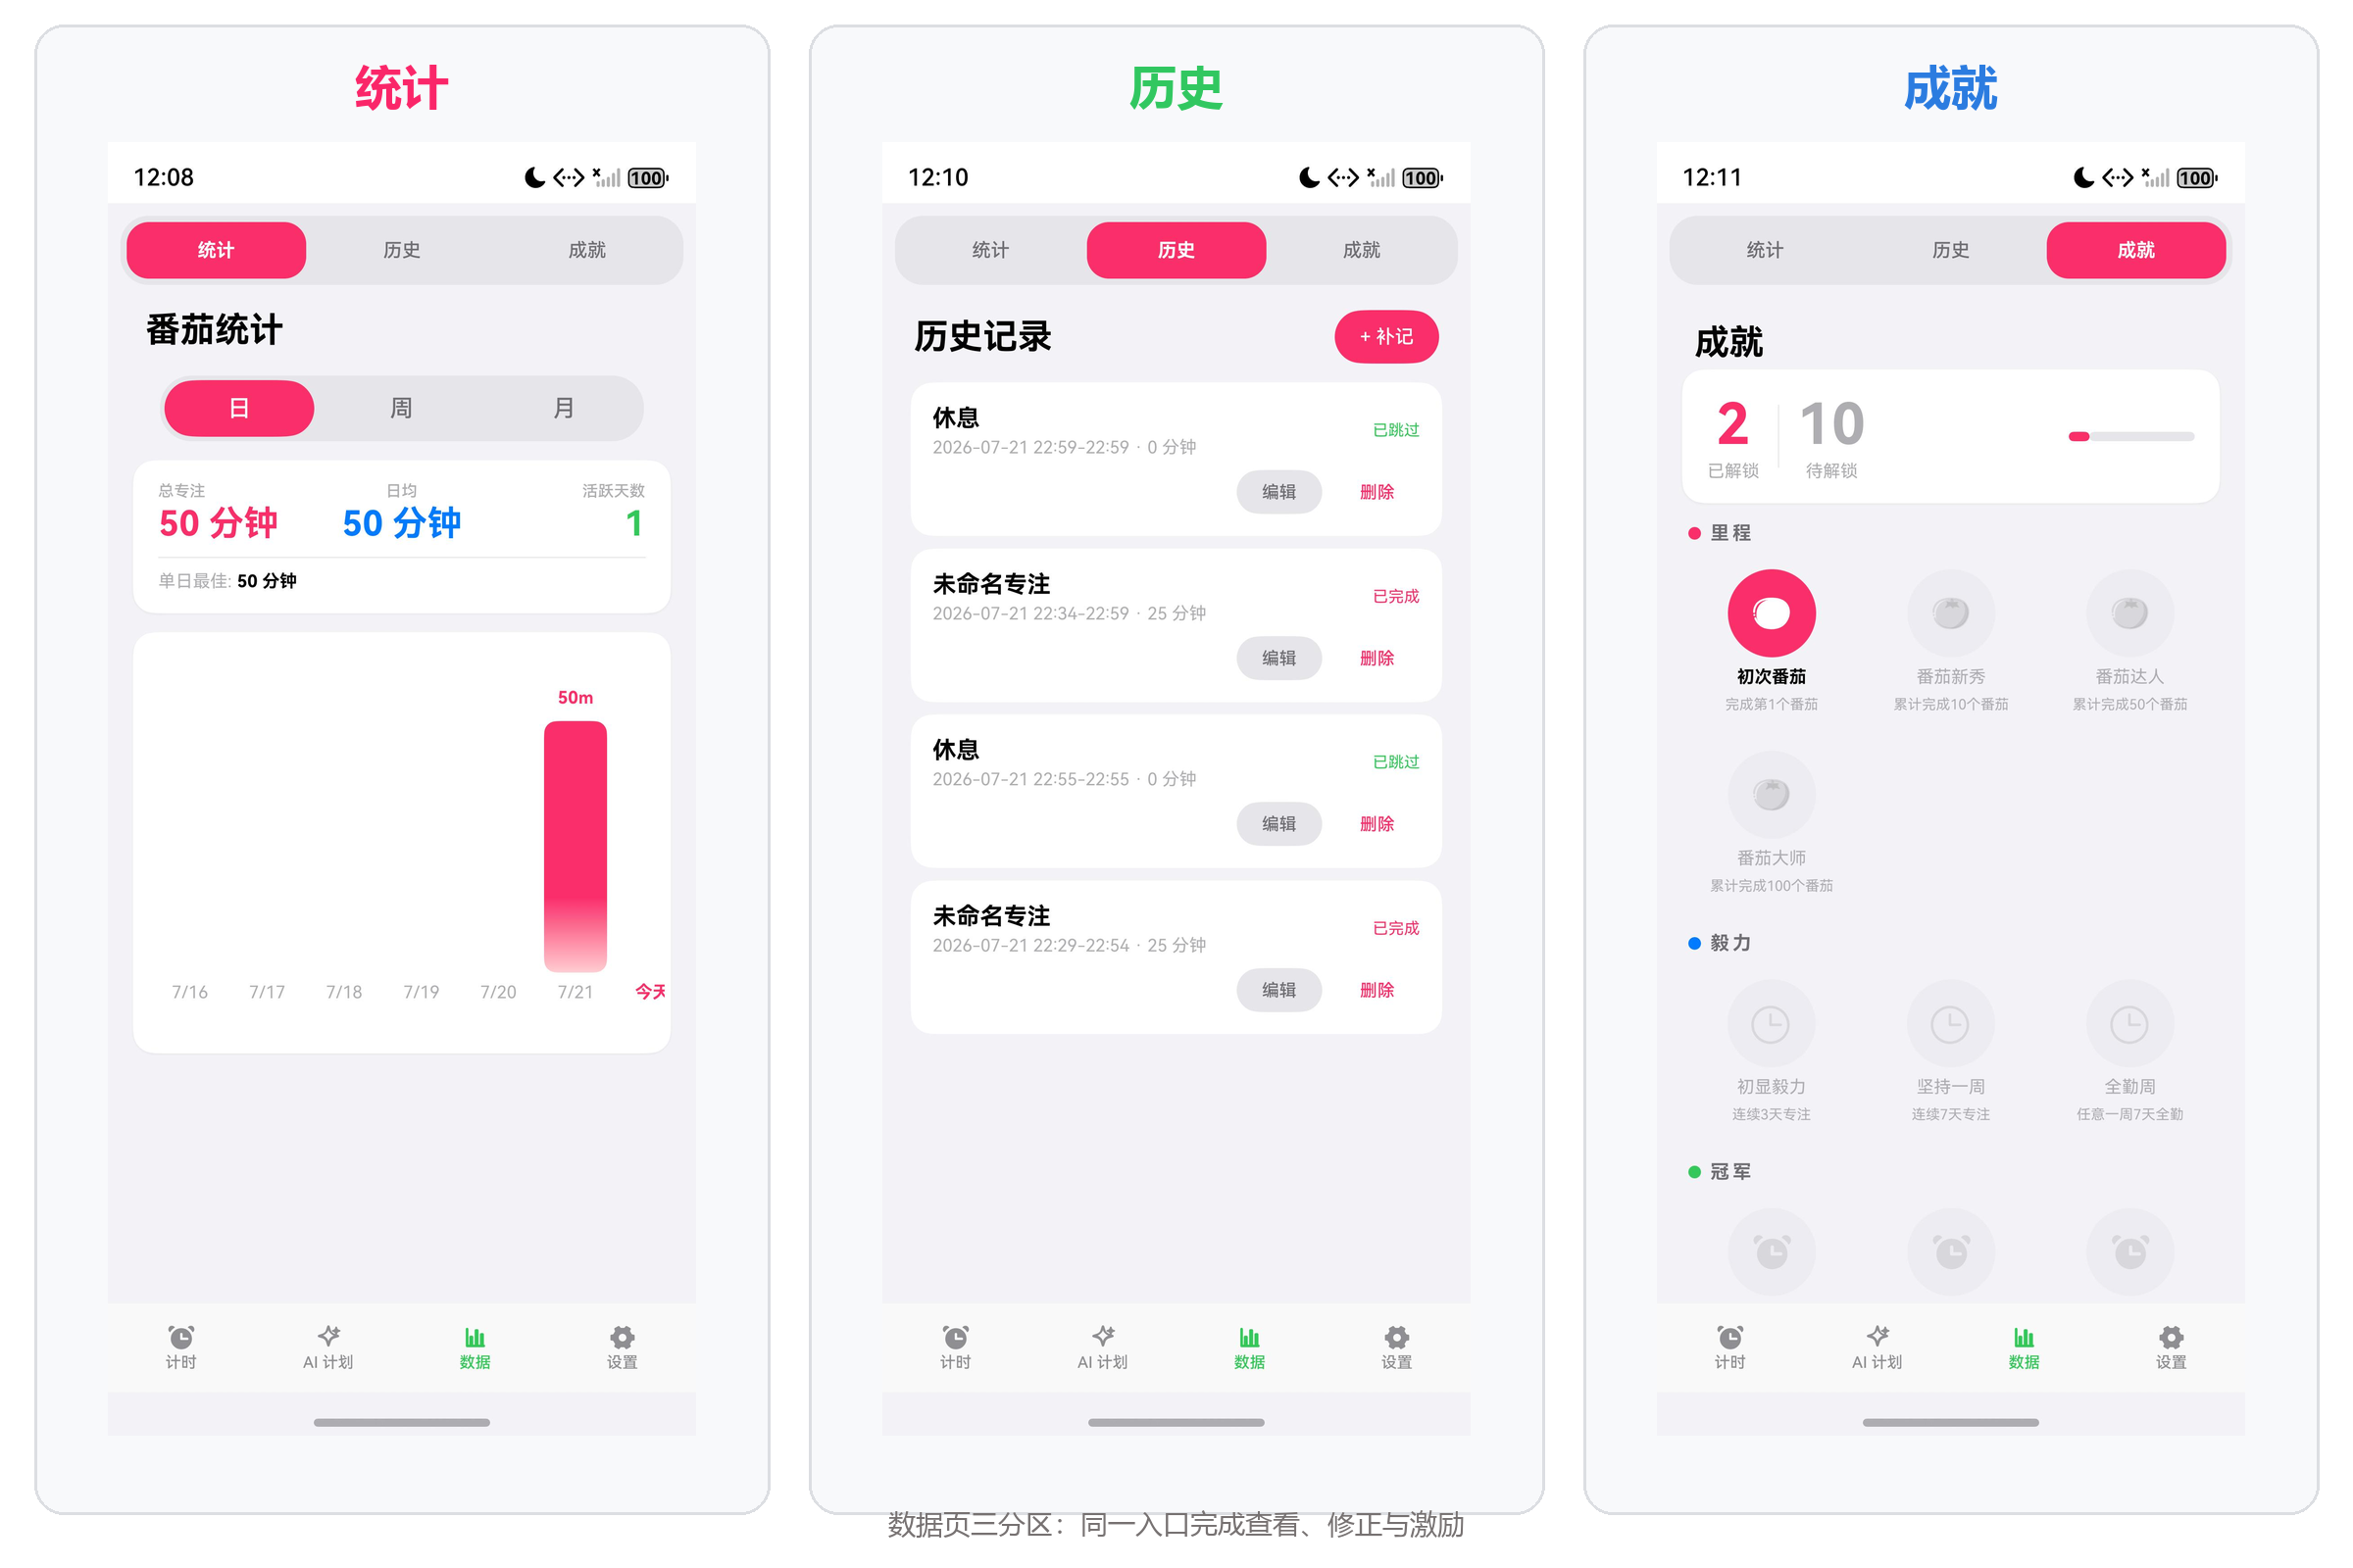
图3 数据页完整三分区：统计、历史与成就
数据页将结果反馈集中在一个入口：统计用于观察节奏、项目投入和趋势，历史用于检索、修正与导出原始记录，成就用于提供长期激励。三者共享同一SessionRecord数据源，记录被补记、编辑、删除或复盘后统一刷新，避免不同页面各自维护副本。
- 统计：提供日、周、月聚合，以及总专注、日均、活跃天数、单日最佳、近7天项目投入和行动洞察；洞察可一键应用建议的下一轮时长。
- 历史：区分已完成、部分专注、已跳过和手动补记，支持多字段检索、筛选、补记、编辑、二次确认删除，并可主动导出CSV/JSON到系统剪贴板。
- 成就：按里程、毅力、冠军和时间四类展示12枚徽章；空状态提供去计时入口，连续天数和每日目标剩余在计时主页直接可见。

2.4 设置与个性化
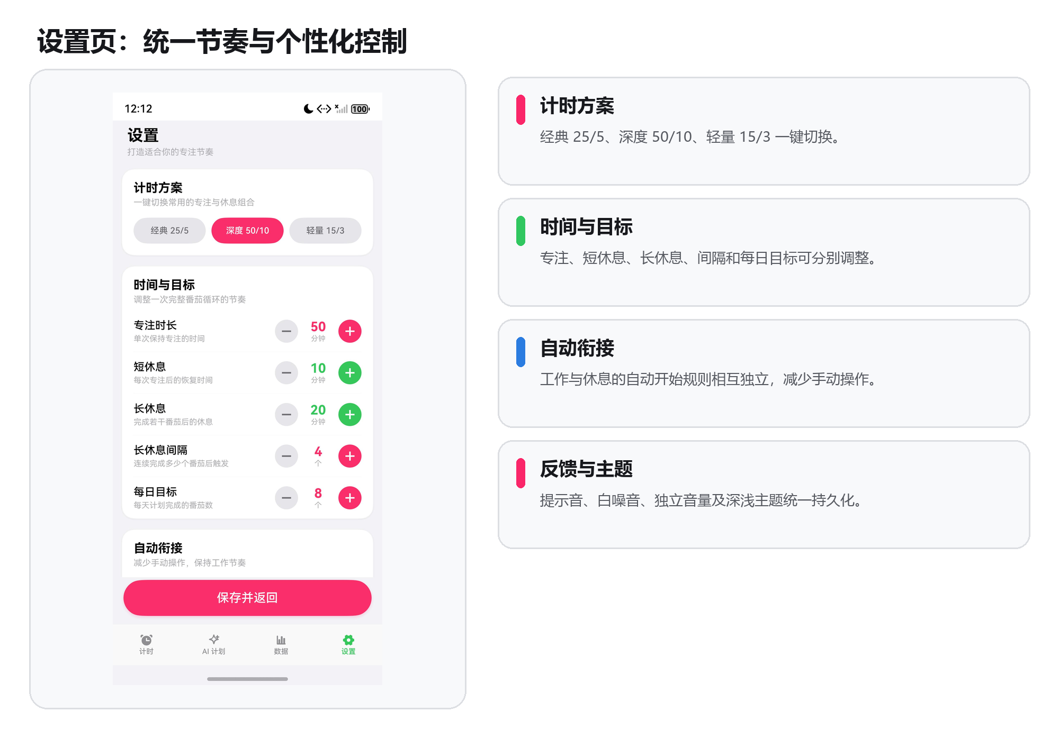
图4 设置页及其四类配置能力
设置页采用统一卡片与控制行，常用预设和精细参数同时保留。除经典、深度和轻量方案外，新增“演示1/1”预设，便于现场快速走通完整闭环；专注、短休息、长休息、间隔与每日目标均可独立调整，保存后仅在新阶段应用新的时长。
- 声音反馈：5种提示音、3种循环白噪音和两组独立音量，预览与正在运行的计时互不干扰。
- 主题与持久化：深浅色通过资源限定符适配；用户可选择本机记住DeepSeek密钥与模型偏好，也可关闭并立即清除；密钥不进入对话历史和跨设备快照。

2.5 智能计划健康度、记忆与自我校准
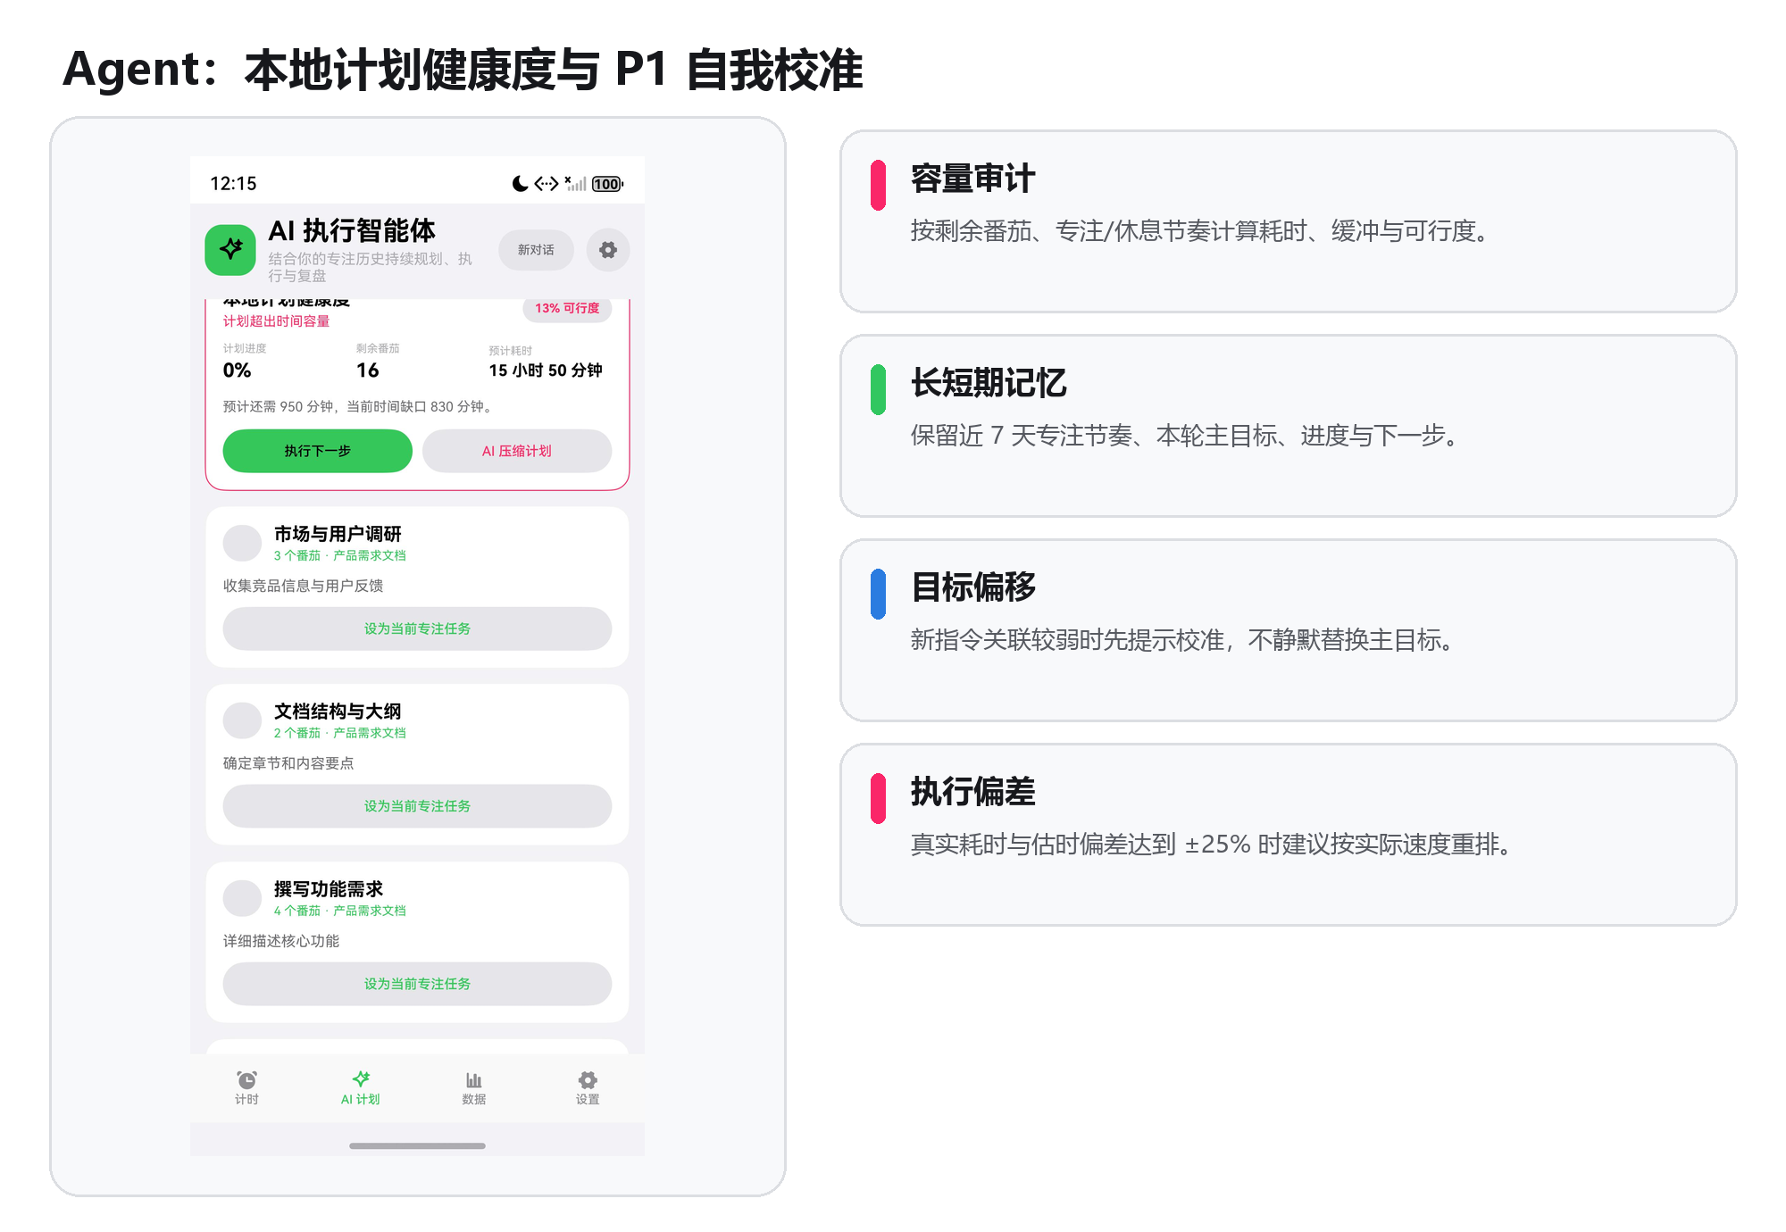
图5 本地计划健康度与P1记忆、自我校准能力
本地健康度由纯函数计算，不依赖模型返回。总番茄为各步骤估时之和；剩余耗时同时计入专注和步骤间休息；时间缓冲等于可用分钟减去剩余耗时；可行度按可用时间与剩余耗时的比例封顶为100%。本地质量门进一步检查重复步骤、空泛动作、完成标准、安排原因和交付闭环，确保AI建议真正可执行。
- 长期记忆概括近7天真实节奏，短期记忆保存主目标、当前进度、最近完成项和下一步；执行偏差、复盘结果和项目投入会继续反哺后续建议。
- 目标偏移检测会先校验新指令与主目标的关联，避免多轮对话中静默改写正在执行的目标。
- 真实计时与步骤估时偏差达到±25%时，系统只针对新数据给出一次主动重排建议。
- 自动复盘默认关闭；开启后仅在新步骤完成且DeepSeek配置有效时调用，并提示Token成本。日常使用还支持“小改动轻确认”：仅备注或估时微调且番茄变化不超过1时可自动应用，大改动仍需用户确认。

2.6 计时状态机与统一数据口径
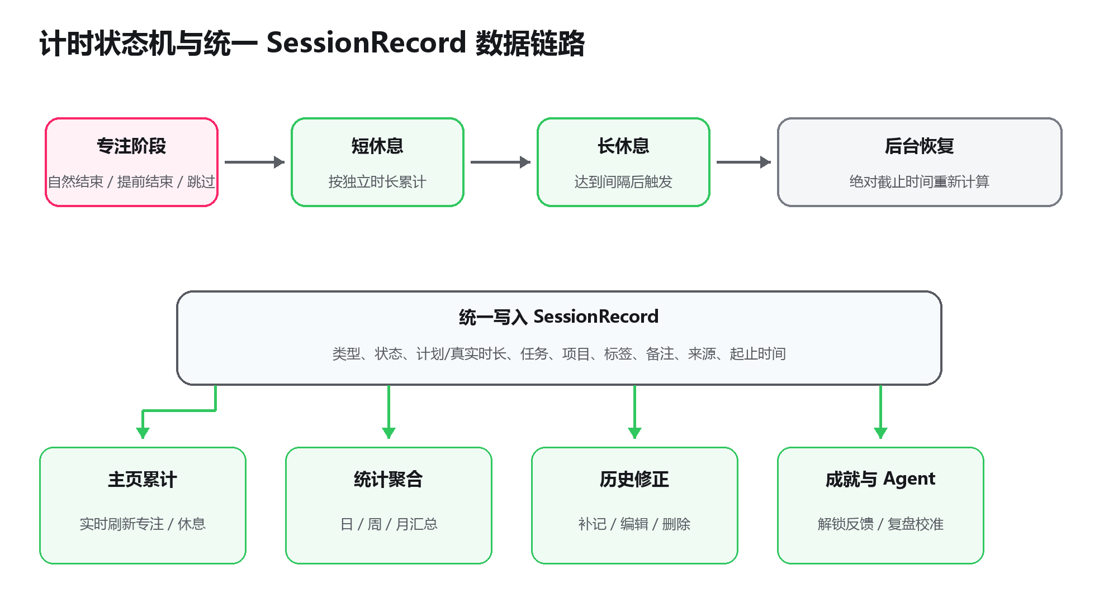
图6 计时状态机与SessionRecord数据链路
前台运行时界面按秒刷新，真正的阶段完成依据绝对截止时间判断；进入后台前保存运行状态和截止时间，返回前台后用当前时间重算剩余秒数，不依赖后台定时器是否持续执行。所有结束方式最终收敛到统一SessionRecord，确保主页累计、历史、统计、成就和Agent上下文使用同一口径。
用户操作场景 | 统一记录与统计口径
自然完成专注 | 按计划时长记录，状态为completed，并增加完成番茄数
提前结束·按实际计算 | 只记录真实经过时间，状态为abandoned
提前结束·按完成计算 | 按完整计划时长记录，状态为completed
跳过且不计入 | 记录为skipped，不增加完成番茄数
跳过并按完成计算 | 记录完整阶段，并同步主页累计和数据页
完成休息 | 写入独立休息Session，不计入工作番茄数
表1 不同结束方式的SessionRecord记录规则

2.7 分层技术架构与工程验证
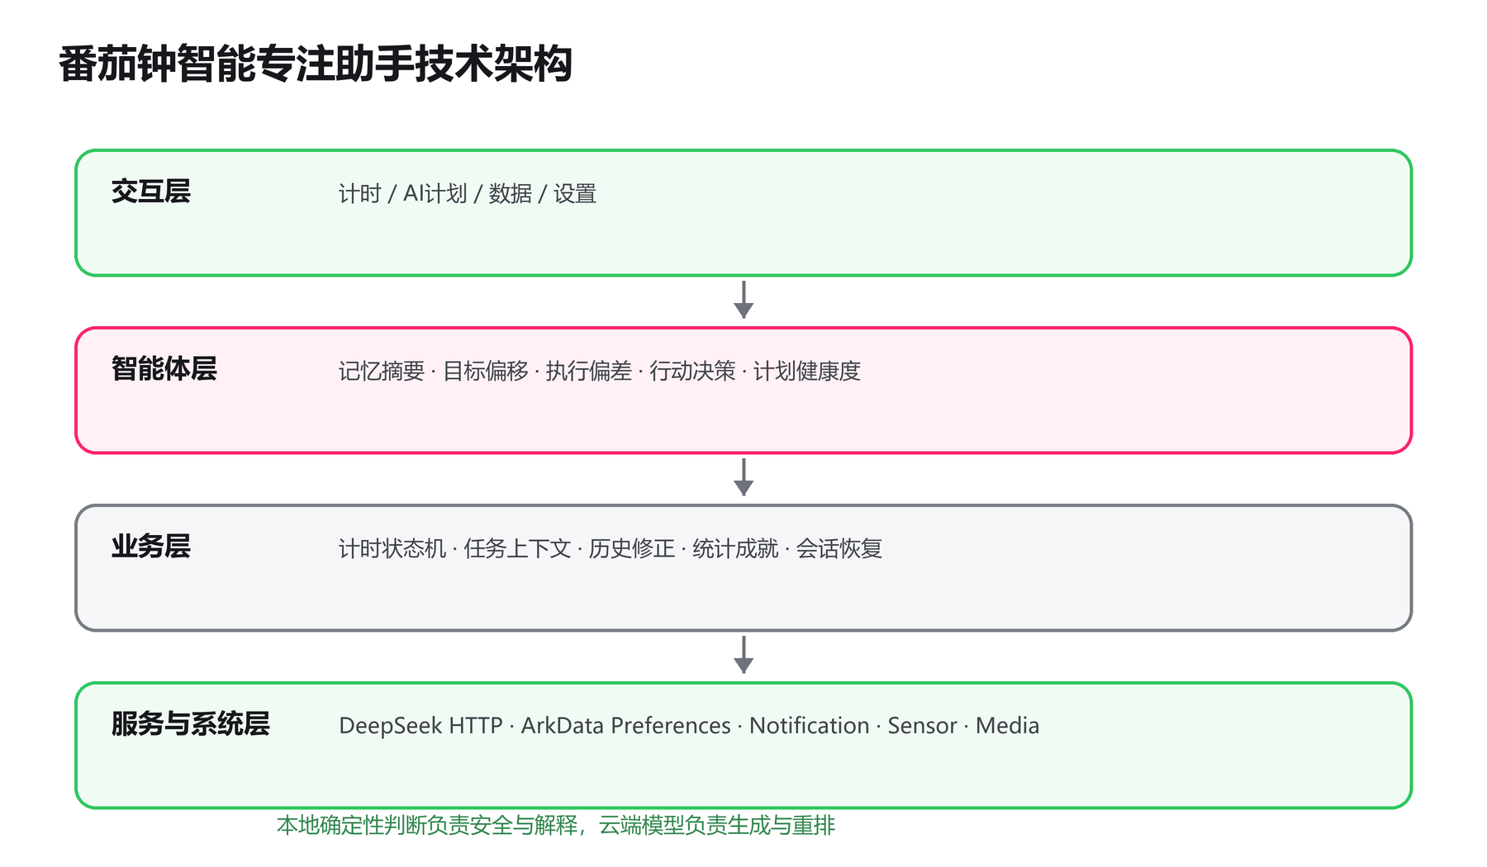
图7 分层Agent与HarmonyOS能力架构
应用使用ArkTS、ArkUI和Stage模型开发。Index.ets维护计时状态机与四个主Tab；Views负责AI、数据和设置界面；Helper层承载计划健康度、质量门、记忆、目标偏移、执行偏差、成就、习惯分析与导出；服务层通过Network Kit、ArkData Preferences、Notification Kit、Sensor Service Kit和Media Kit完成网络、存储、通知、振动与音频能力。
- 可靠性：模型请求失败时保留原行动供一键重试，finally统一收束加载状态；已有计划可离线执行。
- 安全：DeepSeek API Key默认只保留在组件运行内存；用户主动开启“本机记住密钥”后才写入本机Preferences，关闭即清除；密钥不进入历史会话和跨设备接续。
- 工程验证：82/82项本地单元测试通过，覆盖计时规则、计划健康度、提案选择、习惯分析、导出、记忆与偏差决策；HAP构建通过并已在HarmonyOS模拟器安装运行。

2.8 复赛产品化增强（应用创新方向）
复赛版本将应用从“能规划的番茄钟”进一步打磨为“小而美、可持续使用的鸿蒙智能专注产品”：首次启动用三步引导讲清场景，空任务时提供AI拆解和手动添加双入口；最近任务可一键续摊，连续天数、目标剩余和休息建议帮助形成习惯。数据页空状态提供行动入口，历史可导出CSV/JSON，行动洞察可直接应用建议的专注时长。
2.9 应用创新赛道价值
作品的创新重点从单一模型能力转向真实场景闭环：AI负责拆解与复盘，本地规则负责容量、质量和隐私边界，用户始终确认关键变更；鸿蒙通知、音频、接续和穿戴协同把产品延伸到连续使用场景。
三、介绍文档（1500字以内）
3.1 创意背景与用户需求
创意背景与需求：学生备考、课程攻坚和知识工作者持续产出时，常见目标过大不会开始、计划超过可用时间、投入时间却无法证明形成交付三类断层。传统番茄钟只负责倒计时，通用聊天模型多给一次性建议，规划、执行与复盘相互分离。本作品以HarmonyOS番茄钟为载体，把AI规划嵌入计时流程，让目标转化为可执行任务，并由真实专注记录持续校准。
3.2 核心功能与创新点
核心创新：一是DeepSeek多轮执行智能体，可生成、调整、复盘完整计划，并把步骤的任务、项目、标签、备注和预计番茄数写入计时器；二是本地计划健康度，在不消耗Token的情况下计算进度、预计耗时、缓冲和容量风险；三是P1记忆与自我校准，持久化主目标和近7天节奏，检测新指令是否偏题，并在真实耗时与估时偏差达到±25%时建议主动重排；四是情境化“下一步建议”，只在目标偏移、执行偏差、待复盘、超载或失败时出现，解释原因和行动结果。
3.3 技术实现路径
实现路径：应用使用ArkTS、ArkUI和Stage模型开发，ArkData Preferences保存设置、Session、任务及AI会话；Network Kit调用DeepSeek JSON Output；Notification、Sensor和Media Kit提供倒计时、振动、提示音与白噪音。计时结果统一写入SessionRecord，统计、历史、成就和AI上下文同步刷新；本地计划健康度、质量门、导出、习惯统计和弱网应急计划不依赖模型即可运行。
3.4 市场前景与扩展
应用前景：产品面向学生、知识工作者和自由职业者，价值不在于增加一个聊天入口，而在于将计划、执行、记录和复盘连接成可验证闭环。短期可作为个人专注与备考工具，中期可扩展课程任务模板和学习小组场景，长期探索合规的深度复盘服务。正式发布建议使用带鉴权、限流和日志脱敏的服务端代理；跨设备、穿戴当前明确标注为原型，避免夸大真实能力。

